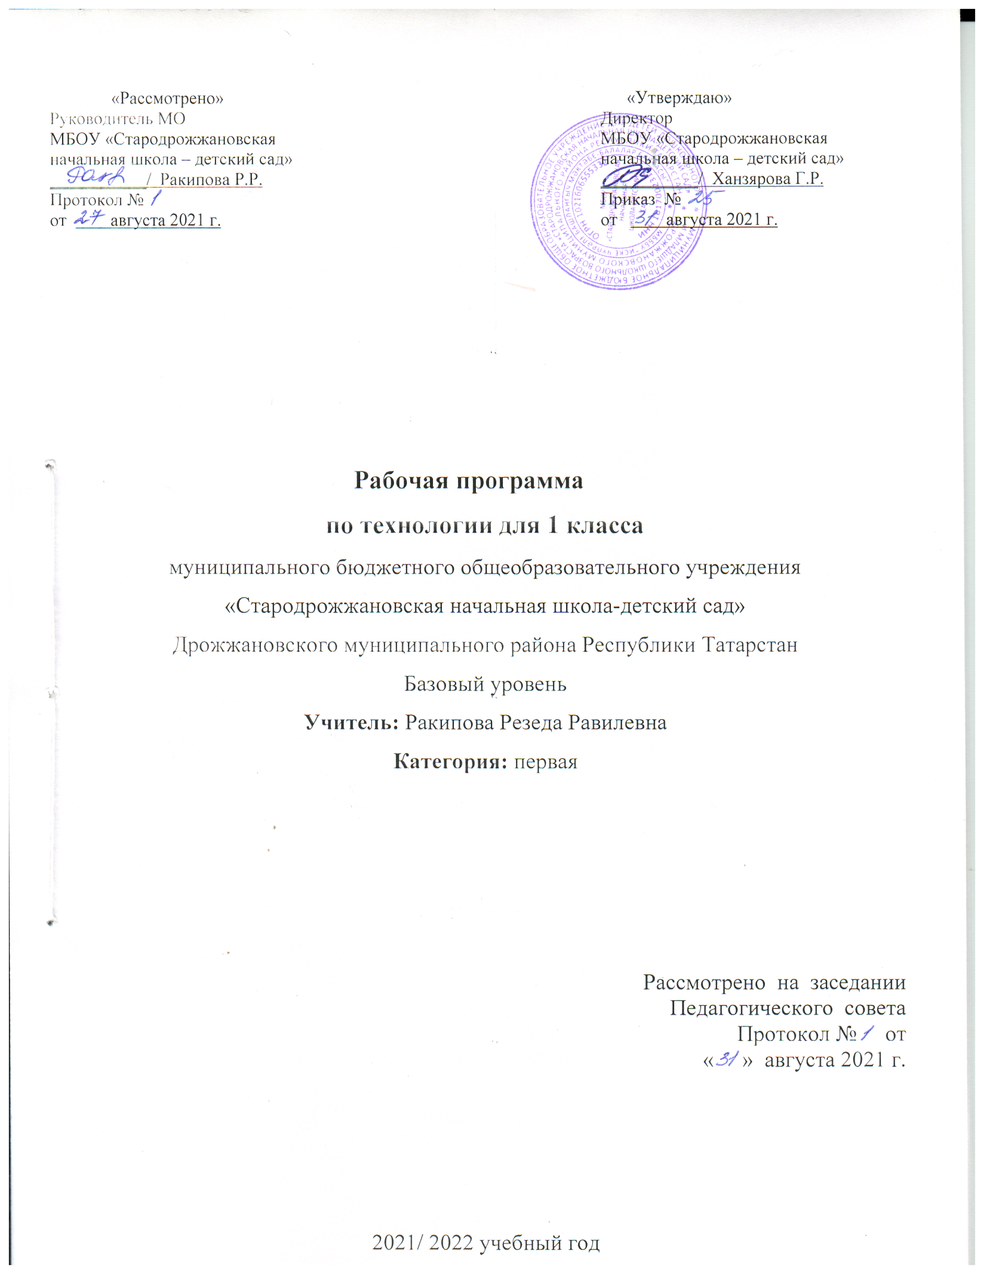

Учебно- тематическое планирование по технологии

Класс:1 класс
Учитель:Ракипова Р.Р..
Количествочасов:
Всего 33часа; в неделю 1 час.
Плановыхконтрольныхуроков:

Планируемые результаты изучения предмета
Технология(1 класс)
Название раздела | Предметные результаты |  | Метапредметные результаты | Личностные результаты
Название раздела | ученик научится | ученик получит возможность научиться | Метапредметные результаты | Личностные результаты
Общекультурные и общетрудовые компетенции.  Основы культуры труда.  Самообслуживание. | Иметь представление о наиболее распространённых в своём регионе традиционных народных промыслах и ремёслах, современных профессиях (в том числе профессиях своих родителей) и описывать их особенности. Понимать общие правила создания предметов рукотворного мира: соответствие изделия обстановке, удобство (функциональность), прочность, эстетическую выразительность - и руководствоваться ими в практической деятельности.  Планировать и выполнять практическое задание (практическую работу) с опорой на инструкционную карту; при необходимости вносить коррективы в выполняемые действия. Выполнять доступные действия по самообслуживанию и доступные виды домашнего труда.Получить первоначальные представления о созидательном и нравственном значении труда в жизни человека и общества; о мире профессий и важности правильного выбора профессии. | Уважительно относиться к труду людей. Понимать особенности проектной деятельности, осуществлять под руководством учителя элементарную проектную деятельность в малых группах: разрабатывать замысел, искать пути его реализации, воплощать его в продукте, демонстрировать готовый продукт (изделия, комплексные работы, социальные услуги).  Понимать культурно­историческую ценность традиций, отражённых в предметном мире, в том числе традиций трудовых династий как своего региона, так и страны, и уважать их. | Регулятивные УУД:  Овладение способностью принимать и реализовывать цели и задачи учебной деятельности, приёмами поиска средств её осуществления. Формирование умения планировать, контролировать и оценивать учебные действия в соответствии с поставленной задачей и условиями её реализации, определять наиболее эффективные способы достижения результата.  Познавательные УУД:  Овладевать логическими действиями сравнения, анализа, синтеза, обобщения, классификации по родовидовым признакам, установления аналогий и причинно – следственных связей, построения рассуждений, отнесения к известным понятиям.  Коммуникативные УУД:  Готовность слушать собеседника и вести диалог, признавать возможность существования различных точек зрения и права каждого излагать своё мнение и аргументировать свою точку зрения и оценку событий. Уметь работать в паре и группе; уметь осуществлять взаимоконтроль. | Воспитание патриотизма, чувства гордости за свою Родину, свой народ и историю России.  Развитие навыков сотрудничества с взрослыми и сверстниками в разных ситуациях, умений не создавать конфликтов и находить выходы из спорных ситуаций.  Принятие и освоение социальной роли обучающегося, развитие мотивов учебной деятельности, формирование личностного смысла учения.  Формирование установки на безопасный, здоровый образ жизни, вера в себя.  Развитие самостоятельности и личной ответственности за свои поступки, в т. ч. в информационной деятельности, на основе представлений о нравственных нормах, справедливости.
Технология ручной обработки материалов.  Элементы графической грамоты. | На основе полученных представлений о многообразии материалов, их видах, свойствах, происхождении, практическом применении в жизни осознанно подбирать доступные в обработке материалы для изделий по декоративно­художественным и конструктивным свойствам в соответствии с поставленной задачей. Отбирать и выполнять в зависимости от свойств освоенных материалов оптимальные и доступные технологические приёмы их ручной обработки (при разметке деталей, их выделении из заготовки, сборке, формообразовании и отделке изделия). Применять приёмы рациональной безопасной работы ручными инструментами: чертёжными (линейка, угольник, циркуль), режущими (ножницы) и колющими (швейная игла). Выполнять символические действия моделирования и преобразования модели и работать с простейшей технической документацией: распознавать простейшие чертежи и эскизы, читать их и выполнять разметку с опорой на них. Изготавливать плоскостные и объёмные изделия по простейшим чертежам, эскизам, схемам, рисункам. | Отбирать и выстраивать оптимальную технологическую последовательность реализации собственного или предложенного учителем замысла.  Прогнозировать конечный практический результат и самостоятельно комбинировать художественные технологии в соответствии с конструктивной или декоративно­художественной задачей. | Регулятивные УУД: Формирование умения планировать, контролировать и оценивать учебные действия в соответствии с поставленной задачей и условиями её реализации, определять наиболее эффективные способы достижения результата. Учиться высказывать своё предположение (версию) на основе работы с иллюстрацией учебника.  Познавательные УУД: Использовать знаково - символические средства представления информации для создания моделей изучаемых объектов и процессов, схем решения учебных и практических задач. Овладевать навыками смыслового чтения текстов различных стилей и жанров, осознанно строить речевое высказывание в соответствии с задачами коммуникации.  Коммуникативные УУД: Готовность слушать собеседника и вести диалог, признавать возможность существования различных точек зрения и права каждого излагать своё мнение и аргументировать свою точку зрения. Осваивать нормы коммуникативного взаимодействия в позиции автора, лидера, исполнителя, критика, понимающего. | Формирование целостного, социально ориентированного взгляда на мир в его органичном единстве и разнообразии природы, народов, культур.  Формирование уважительного отношения к истории и культуре других народов.  Формирование эстетических потребностей, ценностей и чувств.  Принятие и освоение социальной роли обучающегося, развитие мотивов учебной деятельности и формирование личностного смысла учения.  Формирование установки на безопасный, здоровый образ жизни, наличие мотивации к творческому труду, работе на результат, бережному отношению к материальным и духовным ценностям.
Конструирование и моделирование. | Анализировать устройство изделия: выделять детали, их форму, определять взаимное расположение, виды соединения деталей. Усвоить первоначальные представления о материальной культуре как продукте предметно-преобразующей деятельности человека.  Решать простейшие задачи конструктивного характера по изменению вида и способа соединения деталей: на достраивание, придание новых свойств конструкции. Приобретать навыки самообслуживания; овладевать технологическими приемами ручной обработки материалов; усвоить правила техники безопасности.  Изготавливать несложные конструкции изделий по рисунку, простейшему чертежу или эскизу, образцу и доступным заданным условиям.Использовать приобретенные знания и умения для творческого решения несложных конструкторских, художественно-конструкторских (дизайнерских), технологических и организационных задач. | Создавать мысленный образ конструкции с целью решения определённой конструкторской задачи или передачи определённой художественно­эстетической информации; воплощать этот образ в материале.  Соотносить объёмную конструкцию, основанную на правильных геометрических формах, с изображениями их развёрток. | Регулятивные УУД:  Овладение способностью принимать и реализовывать цели и задачи учебной деятельности, приёмами поиска средств её осуществления. Формирование умения планировать, контролировать и оценивать учебные действия в соответствии с поставленной задачей и условиями её реализации, определять наиболее эффективные способы достижения результата.  Познавательные УУД: Использовать знаково - символические средства представления информации для создания моделей изучаемых объектов и процессов, схем решения учебных и практических задач. Овладевать навыками смыслового чтения текстов различных стилей и жанров, осознанно строить речевое высказывание в соответствии с задачами коммуникации и составлять тексты в устной и письменной форме.  Коммуникативные УУД: Совместно договариваться о правилах общения и поведения в школе и следовать им. Адекватно оценивать своё поведение и окружающих, стремиться не допускать конфликты. | Воспитание патриотизма, чувства гордости за свою Родину, свой народ и историю России.  Развитие навыков сотрудничества с взрослыми и сверстниками в разных ситуациях, умений не создавать конфликтов и находить выходы из спорных ситуаций.  Принятие и освоение социальной роли обучающегося, развитие мотивов учебной деятельности.  Формирование личностного смысла учения.  Формирование эстетических потребностей, ценностей и чувств.  Формирование установки на безопасный, здоровый образ жизни, наличие мотивации к творческому труду, работе на результат, бережному отношению к материальным и духовным ценностям.
Практика работы на компьютере. | Выполнять на основе знакомства с персональным компьютером как техническим средством, его основными устройствами и их назначением базовые действия с компьютерами другими средствами ИКТ, используя безопасные для органов зрения, нервной системы, опорно­двигательного аппарата эргономичные приёмы работы; выполнять компенсирующие физические упражнения (мини­зарядку).  Пользоваться компьютером для поиска и воспроизведения необходимой информации,  для решения доступных учебных задач с простыми информационными объектами (текстом, рисунками, доступными электронными ресурсами).Приобретать первоначальные навыки совместной продуктивной деятельности, сотрудничества, взаимопомощи, планирования и организации.  Приобретать первоначальные знания о правилах создания предметной и информационной среды и умения применять их для выполнения учебно-познавательных и проектных художественно-конструкторских задач. | Пользоваться доступными приёмами работы с готовой текстовой, визуальной, звуковой информацией в сети Интернет, а также познакомится с доступными способами её получения, хранения, переработки. | Регулятивные УУД:  Освоение способов решения проблем творческого и поискового характера. Учиться высказывать своё предположение (версию) на основе работы с иллюстрацией учебника. Учиться работать по плану, предложенному учителем, данному в учебнике, пользоваться технологической картой.  Осваивать начальные формы познавательной и личностной рефлексии.  Познавательные УУД:Использовать различные способы поиска (в справочниках, в Интернете), сбора, обработки, анализа, организации, передачи и интерпретации информации в соответствии с коммуникативными и познавательными задачами и технологиями учебного предмета, в т. ч. умений вводить текст с помощью клавиатуры, фиксировать в цифровой форме измеряемые величины и анализировать изображения, звуки, готовить своё выступление и выступать с аудио-, видео - и графическим сопровождением.  Коммуникативные УУД: Соблюдать нормы этики и этикета. Готовность слушать собеседника и аргументировать свою точку зрения и оценку событий. | Формирование целостного, социально ориентированного взгляда на мир в его органичном единстве и разнообразии природы, народов, культур.  Формирование уважительного отношения к истории и культуре других народов.  Формирование эстетических потребностей, ценностей и чувств.  Овладение начальными сведениями о сущности и особенностях объектов, процессов и явлений действительности (природных, социальных, культурных, технических и др.) в соответствии с содержанием конкретного учебного предмета.  Принятие и освоение социальной роли обучающегося, развитие мотивов учебной деятельности и формирование личностного смысла учения.

Содержание учебного предмета технология

Название раздела | Краткое содержание | Количество часов
Общекультурные и общетрудовые компетенции (знания, умения и способы деятельности). Основы культуры труда, самообслуживания. | Трудовая деятельность и ее значение в жизни человека. Рукотворный мир как результат труда человека; разнообразие предметов рукотворного мира (архитектура, техника, предметы быта и декоративно-прикладного искусства и т. д.) разных народов России (на примере 2–3 народов). Особенности тематики, материалов, внешнего вида изделий декоративного искусства разных народов, отражающие природные, географические и социальные условия конкретного народа.  Элементарные общие правила создания предметов рукотворного мира (удобство, эстетическая выразительность, прочность; гармония предметов и окружающей среды). Бережное отношение к природе как источнику сырьевых ресурсов. Мастера и их профессии; традиции и творчество мастера в создании предметной среды (общее представление).  Анализ задания, организация рабочего места в зависимости от вида работы, планирование трудового процесса. Рациональное размещение на рабочем месте материалов и инструментов, распределение рабочего времени. Отбор и анализ информации (из учебника и других дидактических материалов), ее использование в организации работы. Контроль и корректировка хода работы. Работа в малых группах, осуществление сотрудничества, выполнение социальных ролей (руководитель и подчиненный).  Элементарная творческая и проектная деятельность (создание замысла, его детализация и воплощение). Несложные коллективные, групповые и индивидуальные проекты. Культура межличностных отношений в совместной деятельности. Результат проектной деятельности – изделия, услуги (например, помощь ветеранам, пенсионерам, инвалидам), праздники и т. п.  Выполнение доступных видов работ по самообслуживанию, домашнему труду, оказание доступных видов помощи малышам, взрослым и сверстникам. | 3 часа
Технология ручной обработки материалов. Элементы графической грамоты. | Общее понятие о материалах, их происхождении. Исследование элементарных физических, механических и технологических свойств доступных материалов. Многообразие материалов и их практическое применение в жизни.  Подготовка материалов к работе. Экономное расходование материалов. Выбор материалов по их декоративно-художественным и конструктивным свойствам, использование соответствующих способов обработки материалов в зависимости от назначения изделия.  Инструменты и приспособления для обработки материалов (знание названий используемых инструментов), выполнение приемов их рационального и безопасного использования.  Общее представление о технологическом процессе: анализ устройства и назначения изделия; выстраивание последовательности практических действий и технологических операций; подбор материалов и инструментов; экономная разметка; обработка с целью получения деталей, сборка, отделка изделия; проверка изделия в действии, внесение необходимых дополнений и изменений. Называние и выполнение основных технологических операций ручной обработки материалов: разметка деталей (на глаз, по шаблону, трафарету, лекалу, копированием, с помощью линейки, угольника, циркуля), выделение деталей (отрывание, резание ножницами, канцелярским ножом), формообразование деталей (сгибание, складывание и др.), сборка изделия (клеевое, ниточное, проволочное, винтовое и другие виды соединения), отделка изделия или его деталей (окрашивание, вышивка, аппликация и др.). Выполнение отделки в соответствии с особенностями декоративных орнаментов разных народов России (растительный, геометрический и другие орнаменты).  Использование измерений и построений для решения практических задач. Виды условных графических изображений: рисунок, простейший чертеж, эскиз, развертка, схема (их узнавание). Назначение линий чертежа (контур, линия надреза, сгиба, размерная, осевая, центровая, разрыва). Чтение условных графических изображений. Разметка деталей с опорой на простейший чертеж, эскиз. Изготовление изделий по рисунку, простейшему чертежу или эскизу, схеме. | 20 часов
Конструирование и моделирование | Общее представление о конструировании как создании конструкции каких-либо изделий (технических, бытовых, учебных и пр.). Изделие, деталь изделия (общее представление). Понятие о конструкции изделия; различные виды конструкций и способы их сборки. Виды и способы соединения деталей. Основные требования к изделию (соответствие материала, конструкции и внешнего оформления назначению изделия).  Конструирование и моделирование изделий из различных материалов по образцу, рисунку, простейшему чертежу или эскизу и по заданным условиям (технико-технологическим, функциональным, декоративно-художественным и пр.). Конструирование и моделирование на компьютере и в интерактивном конструкторе. | 6 часов
Практика работы на компьютере | Информация, её отбор, анализ и систематизация. Способы получения, хранения, переработки информации. Назначение основных устройств компьютера для ввода, вывода, обработки информации. Соблюдение безопасных приемов труда при работе на компьютере; бережное отношение к техническим устройствам. | 4 часа

Календарно-тематическое планирование по технологии

№ | Изучаемый раздел, тема урока |  | Коли честв о  часов | Календарные сроки
№ |  |  | Коли честв о  часов | Планируе  мые сроки | Фактиче  ские сроки
1. | Общекультурные и общетрудовые компетенции. Основы культуры труда, самооб-служивания | Как работать с учебником. Я и мои друзья. | 1 | 07.09
2. |  | Материалы и инструменты . Организация рабочего места. | 1 | 14.09
3. | Технология ручной обработки материалов. Элементы графической грамоты. | Что такое технология. Материалы и инструменты. | 1 | 21.09
4. |  | Природный материал. Аппликация из осенних листьев. | 1 | 28.09
5. |  | Пластилин. Аппликация  «Ромашковая поляна». | 1 | 05.10
6. |  | Пластилин. Композиция из  природного материала «Мудрая сова». | 1 | 12.10
7. | Общекультурные и общетрудовые компетенции. Основы культуры труда,самообслуживания | Растения. Лепка овощей из пластилина. Проект «Осенний урожай». | 1 | 19.10
8. | Технология ручной обработки материалов. Элементы графической грамоты. | Бумага. Симметричнаяаппликация «Волшебные фигурки». | 1 | 26.10
9. |  | Бумага. Симметричный орнамент из геометрических фигур «Закладка для книги». | 1 | 9.11
10. | Конструирование и моделирование | Насекомые. Объёмное моделирование из различных материалов. «Пчёлы и соты». | 1 | 16.11
11. | Общекультурные и общетрудовые компетенции. Основы культуры труда,самообслуживания. | Коллаж. Проект «Дикие животные». | 1 | 23.11
12. | Технология ручной обработки материалов Элементы  графической грамоты | Домашние животные. Работа с пластилином. «Котёнок» | 1 | 30.11
13. | Конструирование и моделирование | Такие разные дома. Изготовление макета «Домик из веток». | 1 | 7.12
14 | Конструирование и моделирование | Проект «Украшаем класс к Новому году» | 1 | 14.12
15. | Конструирование и  моделирование | Изготовление ёлочных украшений | 1 | 21.12
16. | Общекультурные и общетрудовые компетенции. Основы культуры труда, самообслуживания. | Посуда. Работа с пластилином.  Проект «Чайный сервиз». | 1 | 28.12
17. | Конструирование и моделирование | Свет в доме. Изготовление модели «Торшер». | 1 | 18.01
18. | Конструирование и моделирование | Мебель. Изготовление модели  «Стул» из гофрированного картона. | 1 | 25.01
19. | Технология ручной обработки материалов Элементы графическойграмоты | Одежда, ткань, нитки.  «Кукла из ниток». | 1 | 01.02
20 | Технология ручной обработки материалов Элементы графическойграмоты. | Учимся шить.  Строчка прямых стежков, строчка стежков с перевивом змейкой, строчка стежков  с перевивом спиралью. | 1 | 15.02
21 | Общекуль-турные и общетрудовыекомпетен-  ции. Основы культуры труда, самообслу-  живания | Учимся шить. Способы пришивания  пуговицы с двумя и четырьмя отверстиями. | 1 | 22.02
22. | Технология ручной обработки материалов Элементы графической грамо- ты | Учимся шить. Закладка с вышивкой. | 1 | 01.03
23. | Констру-  ирование и моделирование | Передвижение по земле.  Конструктор. Приемы работы с конструктором. | 1 | 08.03
24 | Общекуль-турные и общетрудовые компетенции.  Основы культуры труда,  самообслуживания | Вода в жизни растений и человека. Практическая работа  «Проращивание семян». | 1 | 15.03
25. | Конструированиеи моделирование | Питьевая вода. Изготовление макета «Колодец» из разных материалов. | 1 | 22.03
26. | Общекультурные и  общетрудовые  компетенции. Основы культуры труда,  самообслуживания | Передвижение по воде. Проект  «Речной флот». | 1 | 12.04
27. | Конструированиеи моделирование | Использование ветра. Изготовление модели  «Вертушка» из бумаги. | 1 | 19.04
28. | Технология ручной обработки материалов Элементы графической грамоты | Полёты птиц. Аппликация из рваной бумаги. Мозаика  «Попугай». | 1 | 26.04
29. | Конструирование и моделирование | Полёты человека. Оригами.  «Самолёт». | 1 | 03.05
30. | Констру-  ирование и моделиро-  вание  Контрольная работа | Оригами. «Парашют». | 1 | 10.05
31. | Технология ручной обработки материалов Элементы  графической грамоты | Способы общения. Работа с пластилином. «Зашифрованное письмо». | 1 | 17.05
32. | Практика  работы на компьютере. | Компьютер и его части. Правила пользования компьютером | 1 | 24.05
33. | Общекультурные и общетрудовыекомпетен-  ции. Основы культуры труда, самообслуживания | Правила движения. Практическая работа «Важные телефонные номера». | 1 | 31.05

